TJEDNI JELOVNIK
Tjedan: 19. – 23. 10. 2026.  PONEDJELJAK | Alergeni
DORUČAK(razredna):RUŽICA,ČAJ,VOĆE | 1,7
RUČAK(razredna,predmetna,p.b. 1): POH.FILE PILETINE,KUH.POVRĆE,KRUH,VOĆE | 1,3,11
RUČAK(p.b. 2): RAŽNJIĆI,KRUMPIR-MAHUNE,KRUH,VOĆE | 1
UŽINA(p.b.1): VOĆNI JOGURT | 7
UTORAK
DORUČAK(razredna):PAHULJICE,MLIJEKO,VOĆE | 1, 7
RUČAK(razredna,predmetna,p.b.1):GRAH RIČET SA KOBASAMA,KRUH,VOĆE | 1
RUČAK(p.b.2):MEDALJONI,RIŽA,SALATA,KRUH | 1,3
UŽINA(p.b.1): ŠTRUDLA JABUKA | 1
SRIJEDA
DORUČAK(razredna): PAŠTETA,KRUH,ČAJ,VOĆE | 1
RUČAK(razredna,predmetna,p.b.1): RIŽOTO, SALATA,KRUH,VOĆE | 1
RUČAK(p.b.2):ČUFTE,KRUMPIR,KRUH | 1
UŽINA(p.b.1): KROASAN | 1
ČETVRTAK
DORUČAK(razredna):PUTER ŠTANGICE,VOĆNI JOGURT,VOĆE | 1,7
RUČAK(razredna,predmetna,p.b.1):BOLONJEZ,PARMEZAN,SALATA,KRUH,VOĆE | 1,7
RUČAK(p.b.2): PEČENA PILETINA,MLINCI,SALATA,KRUH | 1
UŽINA(p.b.1): PUDING | 7
PETAK
DORUČAK(razredna):/
RUČAK(razredna,predmetna,p.b.1):/
RUČAK(p.b.2): /
UŽINA(p.b.1):/
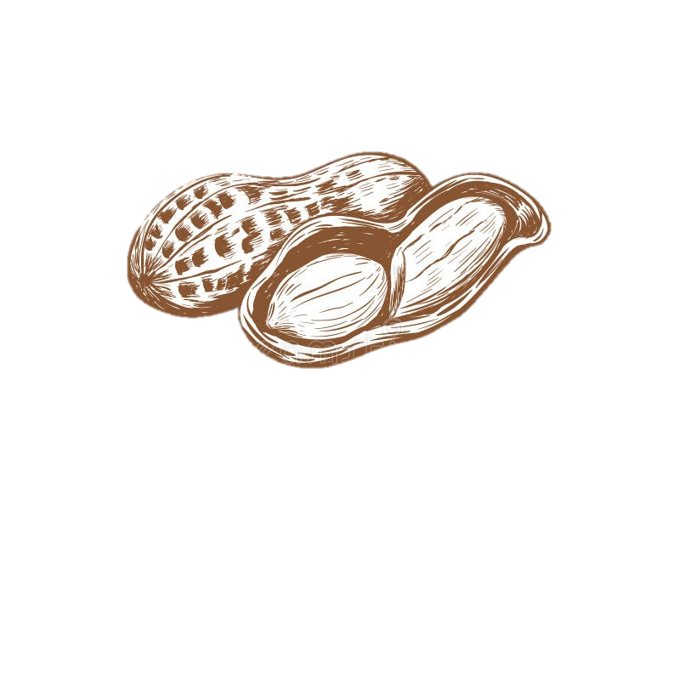






LEGENDA ALERGENA:
7. Mlijeko i
mliječni proizvodi
6. Zrno soje i
proizvodi od soje
5. Kikiriki i proizvodi
od kikirikija
4. Riba i
proizvodi
3. Jaja i
proizvodi od jaja
2. Rakovi i proizvodi
od rakova
1. Žitarice koje
sadrže gluten




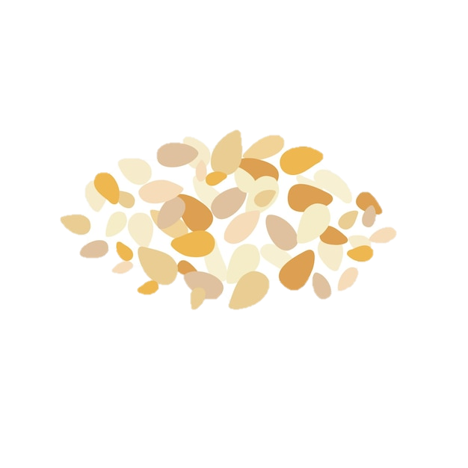


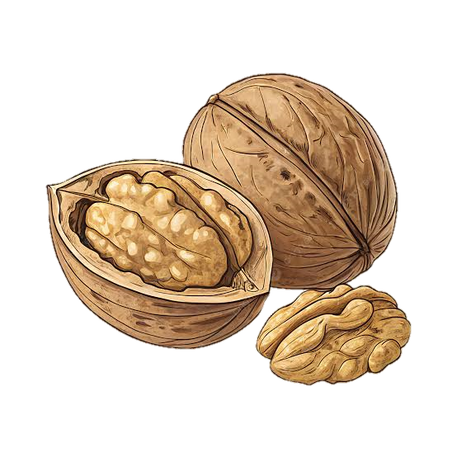
14. Mekušci i proizvodi
od mekušaca
13. Lupina i
proizvodi
od lupine
11. Sjeme sezama
i proizvodi od
smjese sezama
12. Sumporni
dioksid
i sulfiti
10. Gorušica i
proizvodi
od gorušice
9. Celer i njegovi
proizvodi
8. Orašasto
voće
Jelovnik je podložan promjenama zbog objektivnih razloga.

